公共资源系统操作手册
【竞买人操作分册】
[此文档主要描述竞买人如何使用公共资源交易平台，进行报名、拍卖文件下载、竞价等。]
郑州信源信息技术股份有限公司

目录
第1章 系统登录设置 4
1.1浏览器属性设置 4
1.2可信任站点设置 6
1.3弹出窗口设置 6
1.4高级设置允许运行安装软件，即使签名无效 7
1.4必备程序和组建安装 9
1.5系统登录 9
第2章参与投标 10
2.1参与竞标 10
第5章竞价大厅 12
5.1竞买人签到 12
5.2竞价大厅 13
5.3报价历史查看 17
第6章成交公告 18
第7章中拍通知 18

系统登录设置
竞买人必看：欢迎您使用本系统参与竞拍活动，为了您顺利的参与拍卖活动，请务必仔细查看操作文档，由于竞标过程通过互联网进行网络竞价，如因竞买人计算机系统遭遇网络堵塞，病毒入侵，硬件故障等不能正常登录或参与竞价的，其后果由竞买人自行承担，网络因素造成竞价过程中出现不可控情况，经核实以上原因本系统概不负责。

1.1浏览器属性设置
公共资源交易系统是基于浏览器登录使用的软件系统，主要的业务在浏览器中进行操作，因此使用设置主要是针对浏览器进行设置。
为了保障顺利地使用该系统，推荐使用IE10及以上浏览器或者360安全浏览器（兼容模式）访问公共资源交易系统。
打开IE浏览器，在菜单栏找到工具选项，找到Internet选项打开。此IE浏览器是IE11版本浏览器，每个版本的浏览器菜单栏工具位置显示不一样，找到Internet选项打开即可。
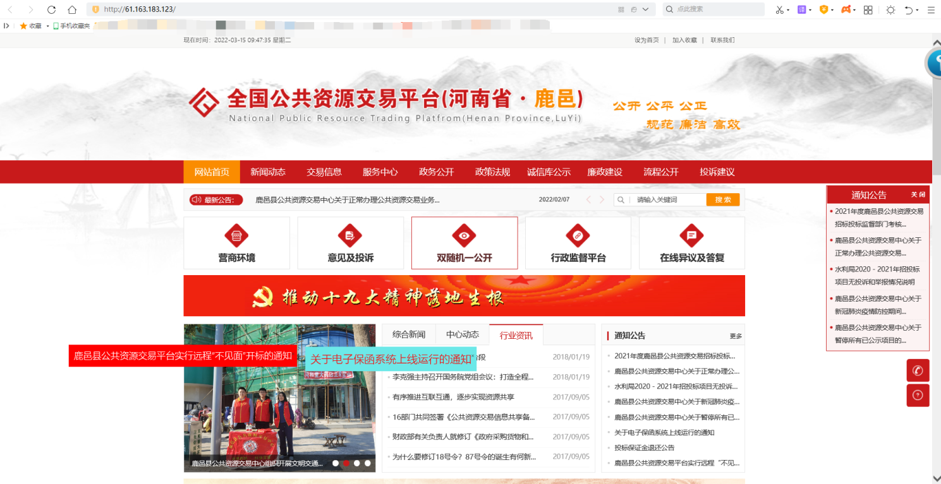
在Internet选项界面切换到‘安全’选项，先设置Internet区域的安全级别自定义设置，找到ActiveX控件和插件设置，不带提示的全部选启用，带提示选项的选择提示，设置完成后点确定，如下图：
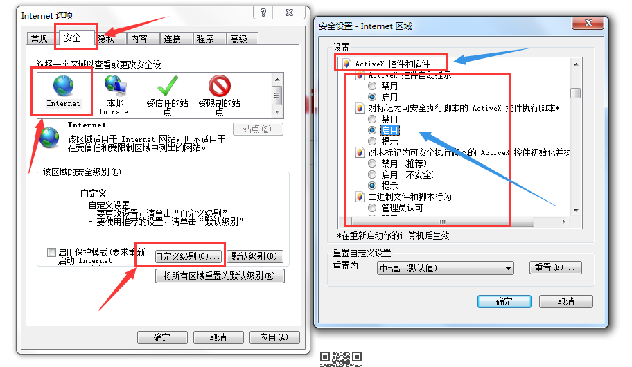
再切换到‘本地Intranet’选择自定义级别，找到ActiveX控件和插件，在此项下面都设置为启用，然后确定保存，如下图：
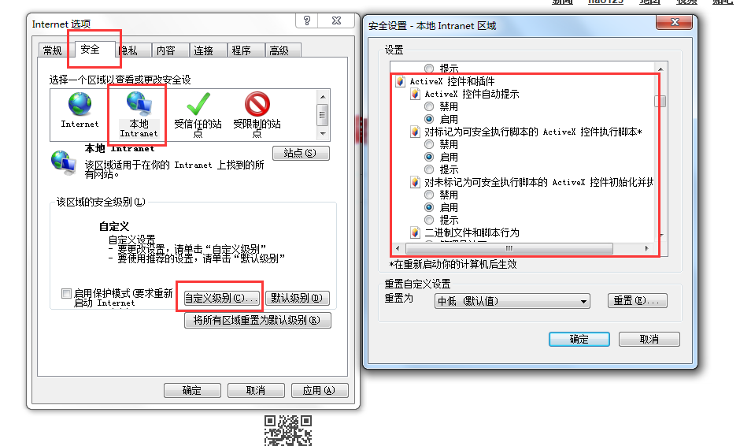

1.2可信任站点设置
把鹿邑县公共资源交易网加入可信任站点，点击受信任的站点，选择站点，在弹出窗口鹿邑县公共资源交易网添加信任站点，如下图：

1.3弹出窗口设置
切换到‘隐私’选项界面，把启动弹出窗口组织程序关闭，如下图：
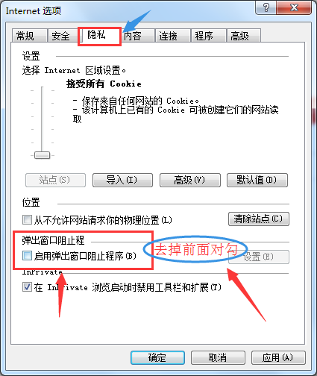

1.4高级设置允许运行安装软件，即使签名无效
找到‘高级’，‘安全’把允许运行安装软件，即使签名无效选中保存。如下图：
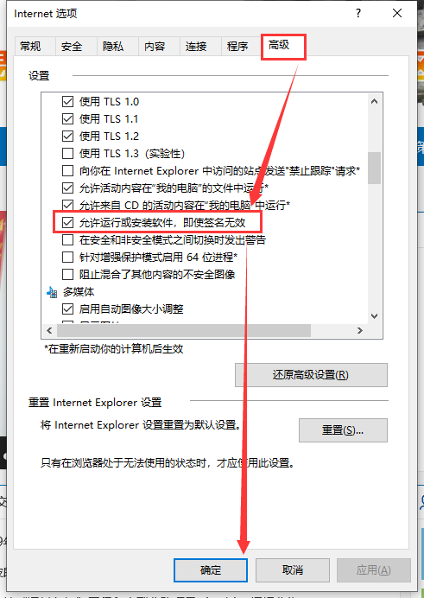

1.4必备程序和组建安装
- CA证书驱动程序
- IE浏览器或者360安全浏览器（兼容模式）

1.5系统登录
打开鹿邑县公共资源交易网（http://www.lyggzyjy.org.cn/）选择登录按钮，如下图：
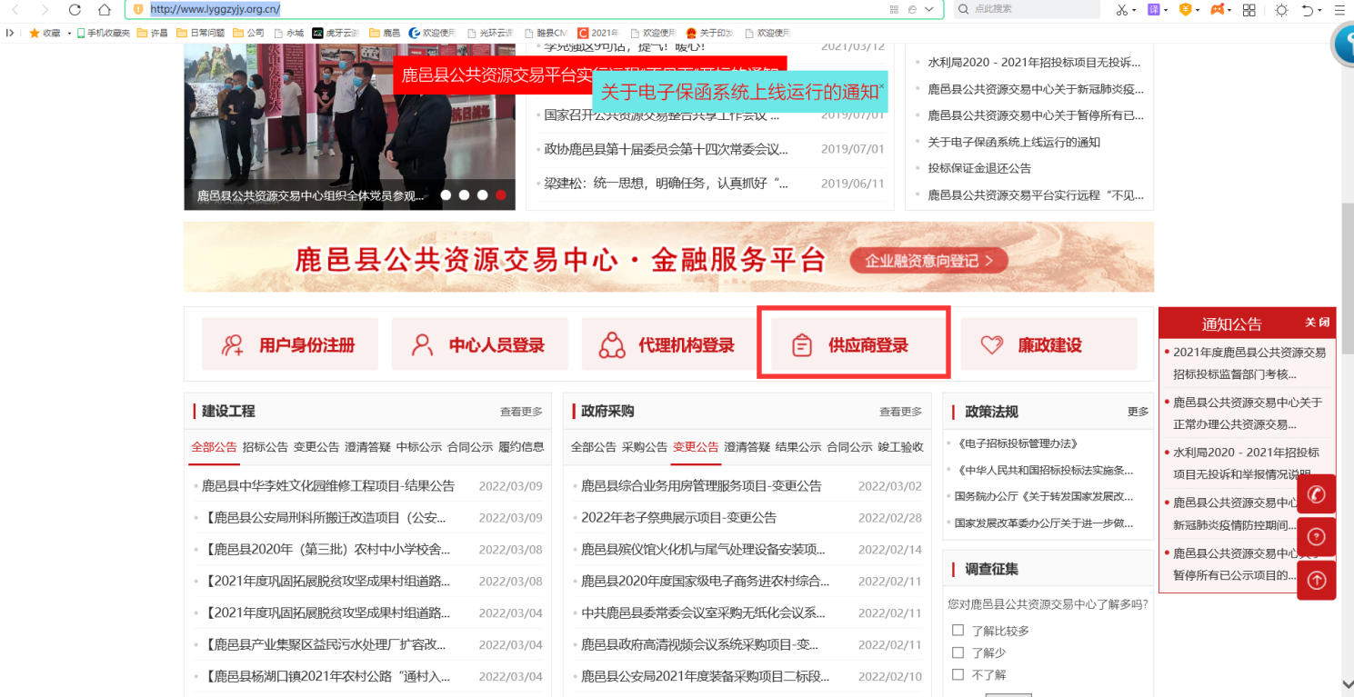
在打开页面选择所办理的CA的公司，点击CA登录，输入密码进入身份选择即可登录系统。如下图：
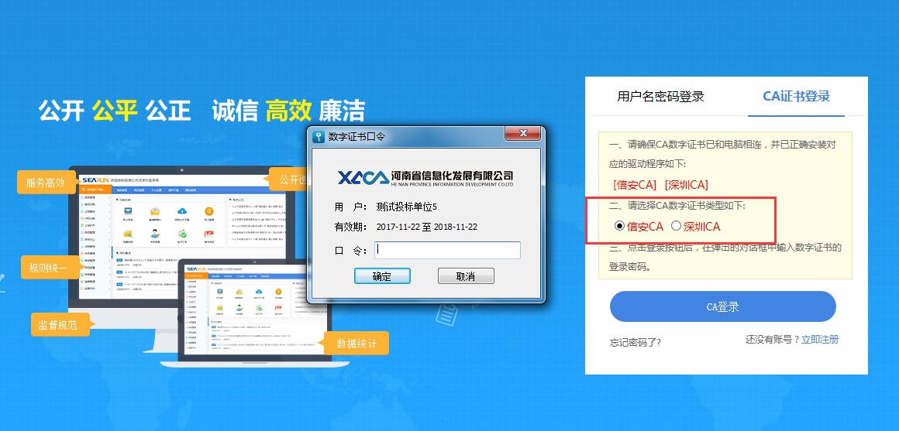

第2章参与投标

2.1参与竞标
登录系统后点击【参与投标】，或者进行搜索要参与的拍卖项目名称，点击【参与竞买】如下图：
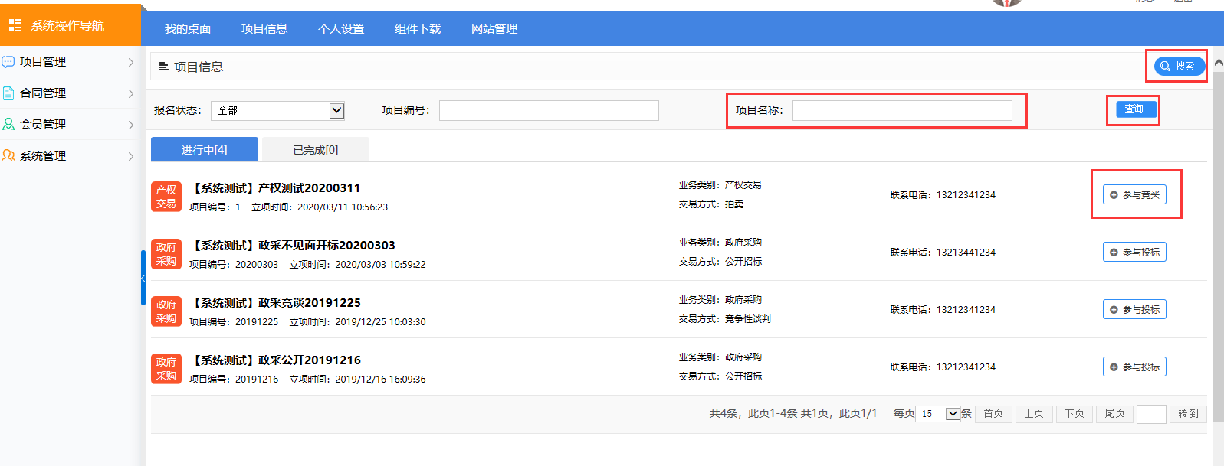
点击【参与竞买】后进入该拍卖项目，在左侧功能栏有‘网上报名’点击后，在页面右上角点击‘报名申请’如下图：
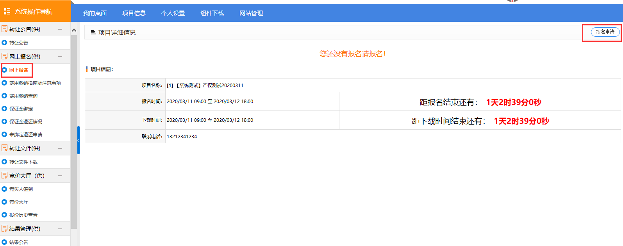
在打开页面填写参与此次竞买报名信息，选择竞拍标的，如下图：
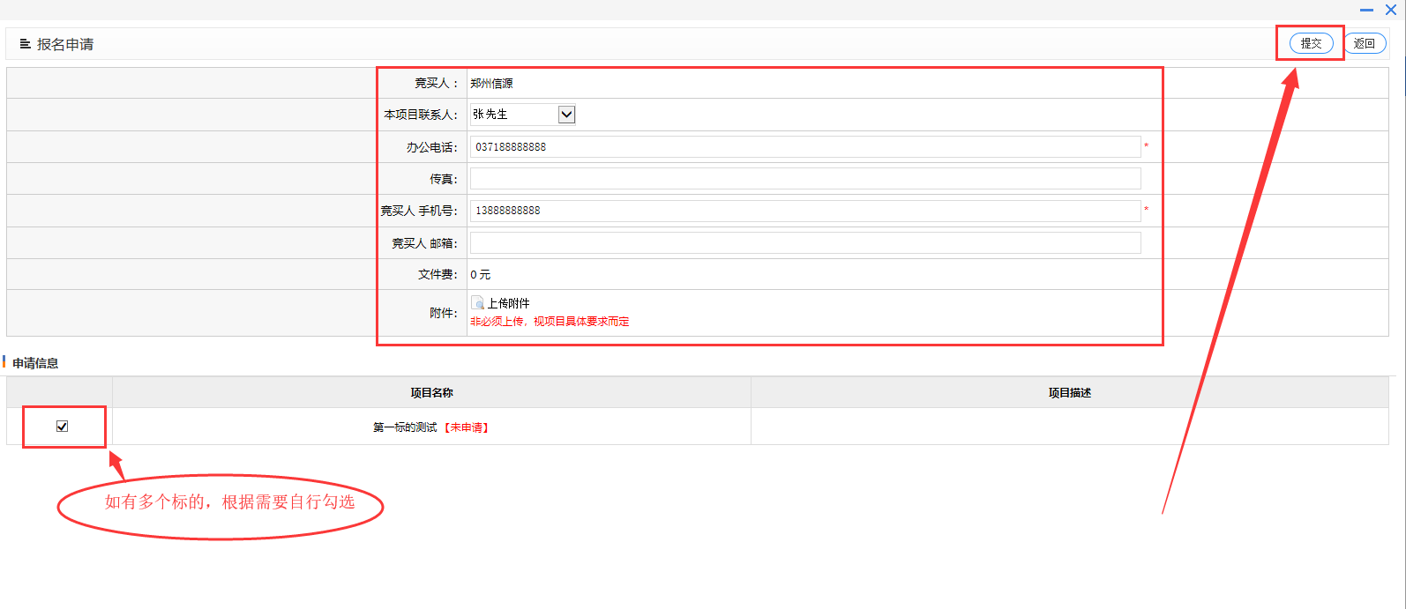
点击‘提交’后提示报名成功，也可查看报名回执，显示如下图：
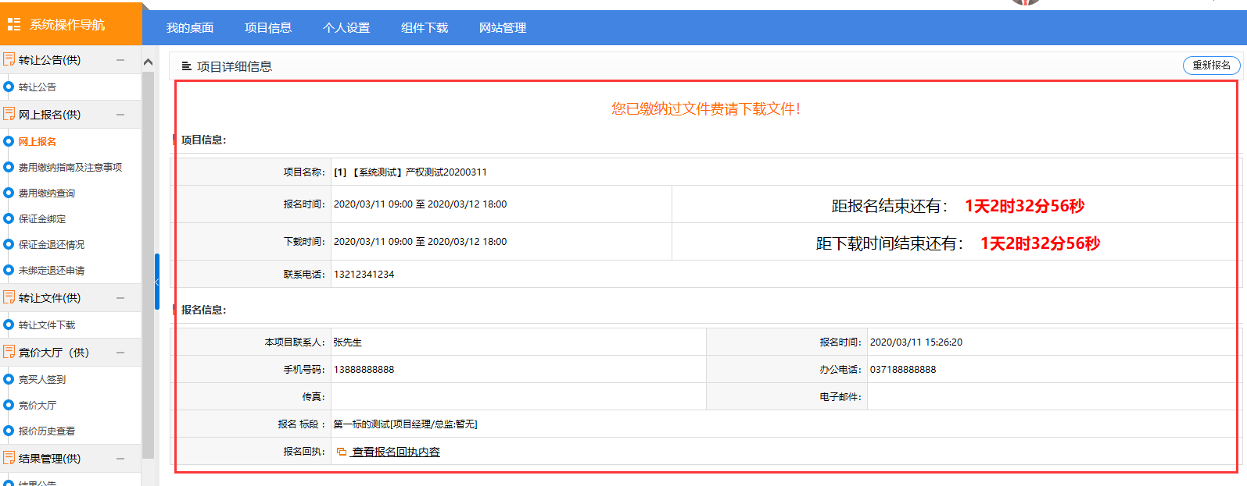

第3章保证金的缴纳及绑定操作
从基本账户转标书费及投标保证金到指定账户,请登录中心交易系统，回到参与竞买项目的界面，选择费用缴纳查询，查询您缴纳费用是否已到交易中心账户。
说明：
- 付款账户名以及账号为您会员信息内的银行账户信息，请确保账户信息为基本账户，账号信息正确；
- 开始时间可以选择你缴纳费用的开始时间，其中开始时间与截止时间之间的时间差不能大于5天（实际上跨行转账5天内也足以到账；
- 当查询到您的费用已经到账以后你便可以将该笔费用用于此项目的投标保证金所用，详见下一步的保证金绑定操作。
当您查询到您的费用已到账时，请选择保证金绑定，然后再点击绑定弹出费用绑定界面，选择您需用于绑定的转账费用，然后点击确认绑定最后点击确定，费用绑定成功后说明该项目您已经成功缴纳费用，点击查看可打印费用缴纳回执。

3.1费用缴纳指南及注意事项
此功能是在您报名后，从系统内获取要缴纳标书费和保证金的收款账号，点击‘缴费说明单’在弹出页面查看针对标书费的收款账号账号信息和保证金收款账号的信息，如下图：
注意，如果是本项目报名多个标的，下图中会展示多个标段的‘缴费说明单’。
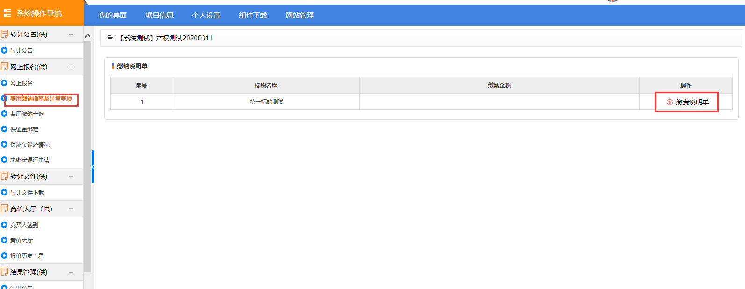
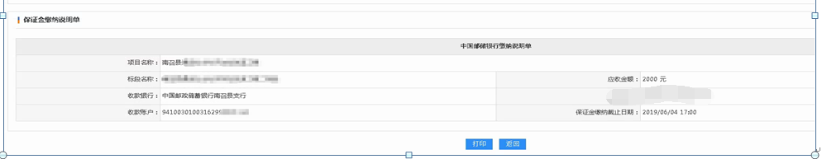

3.2费用缴纳查询
标书费和保证金绑定前先进行标书费和保证金缴纳查询，先进行交易类型的选择是标书费还是保证金，调整转账日期，选择付款账户名，点击‘费用缴纳查询’在下方查询结果中看到有闲置中就可以进行绑定，如下图：
注意：无论是标书费还是保证金都需要先进行查询，查询到信息后才能进行绑定。
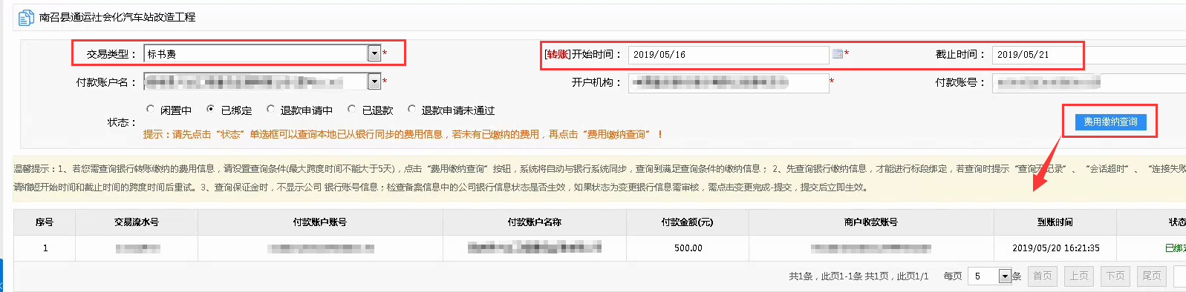
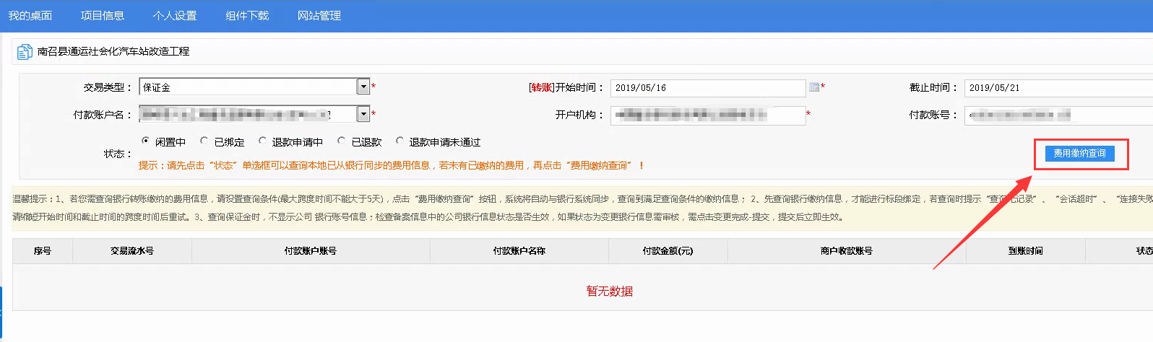

3.3保证金绑定
点击“保证金绑定”，选择要绑定的标段，点击绑定，在弹出页面点击确认绑定会提示最后核对窗口，如果无误可以点击确定即可确认绑定，提示绑定成功，标段状态更改为：已绑定完成，如下图：
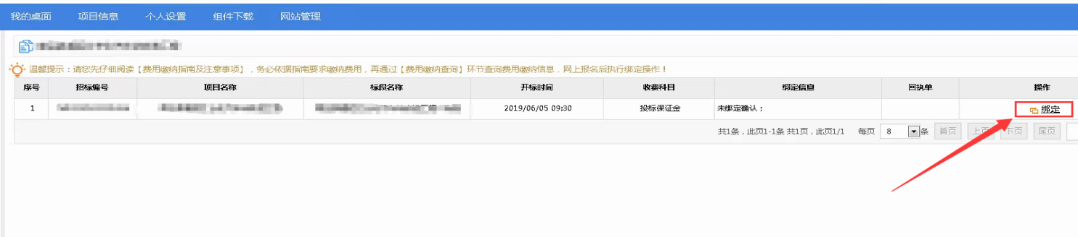
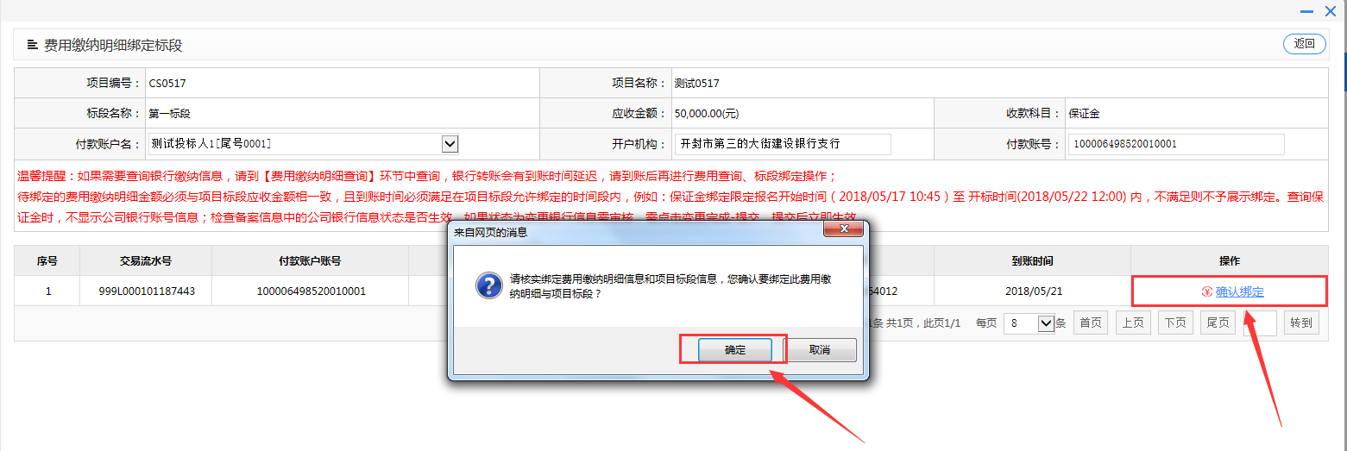

第4章竞价大厅
在参与的拍卖项目将要进行拍卖活动时，用CA证书或者用户名密码登录系统，在首页功能菜单，点击【今日开标项目】可以直接找到当天要进行的拍卖项目。如下图：
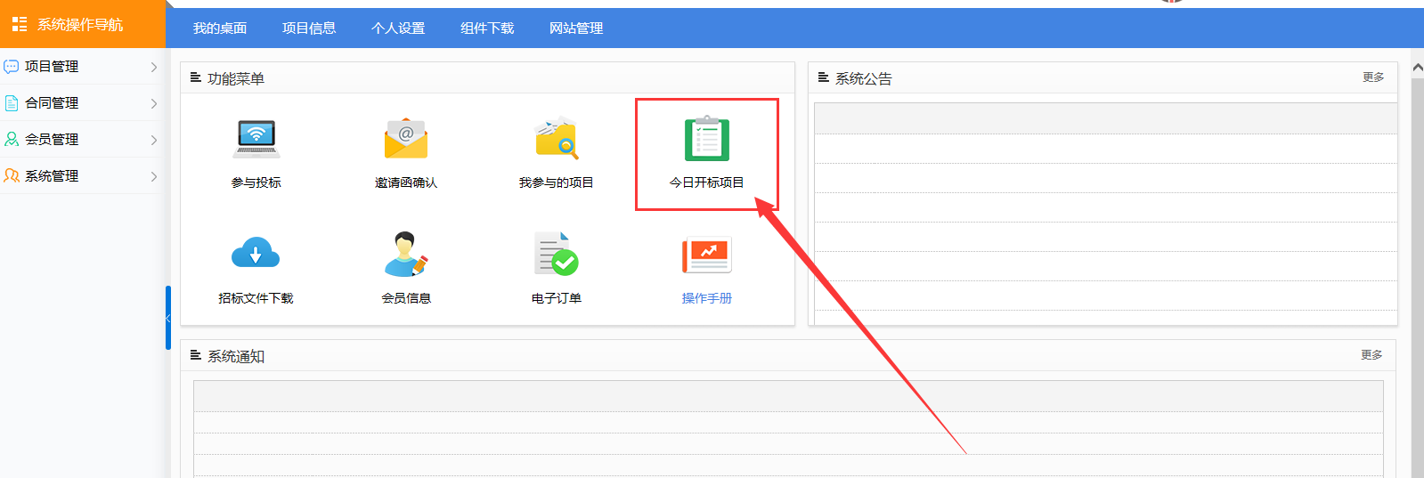

5.1竞买人签到
为了顺利的参与拍卖活动，在竞拍开始前，竞买人进行竞买人签到，给自己生成一个号牌，在拍卖过程中以生成号牌代表你公司参与竞标活动，如对产生号牌数字不理想，可重复点击产生号牌直至理想数字号牌，点击‘确定’确认。如下图：
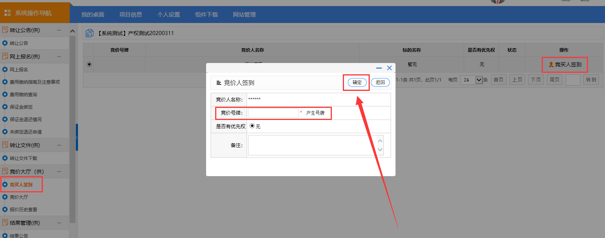

5.2竞价大厅
竞买人应当谨慎报价，报价一经提交并经系统记录即视为有效报价，无法撤回。
点击进入拍卖大厅，如下图：
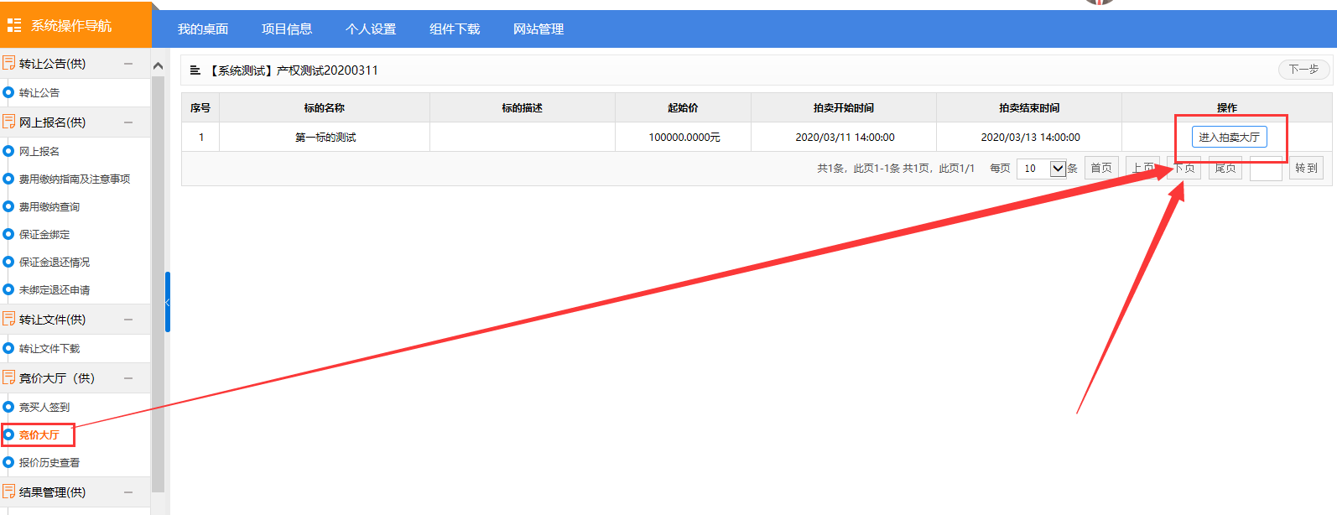
竞买人承诺，请仔细阅读竞买人承诺，选择同意，点击下一步进入竞价大厅，如下图：
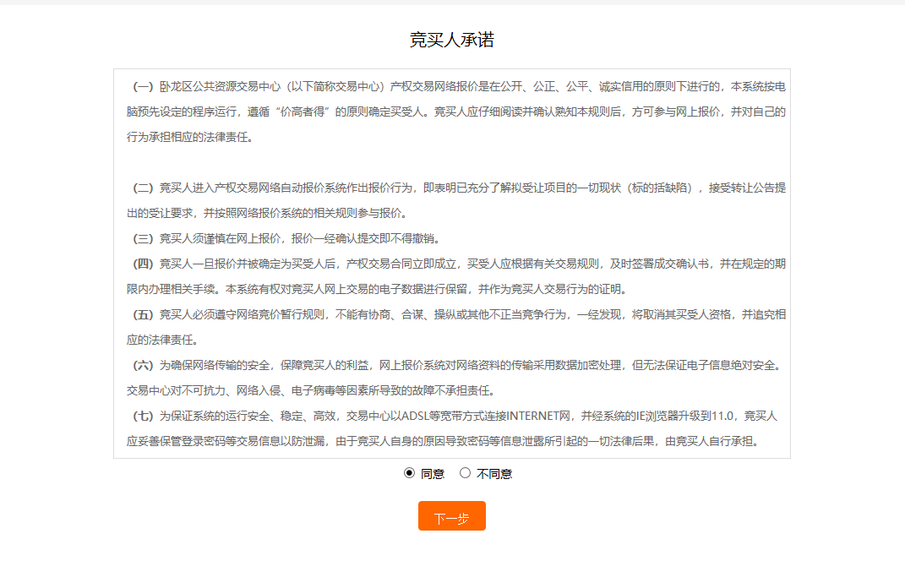
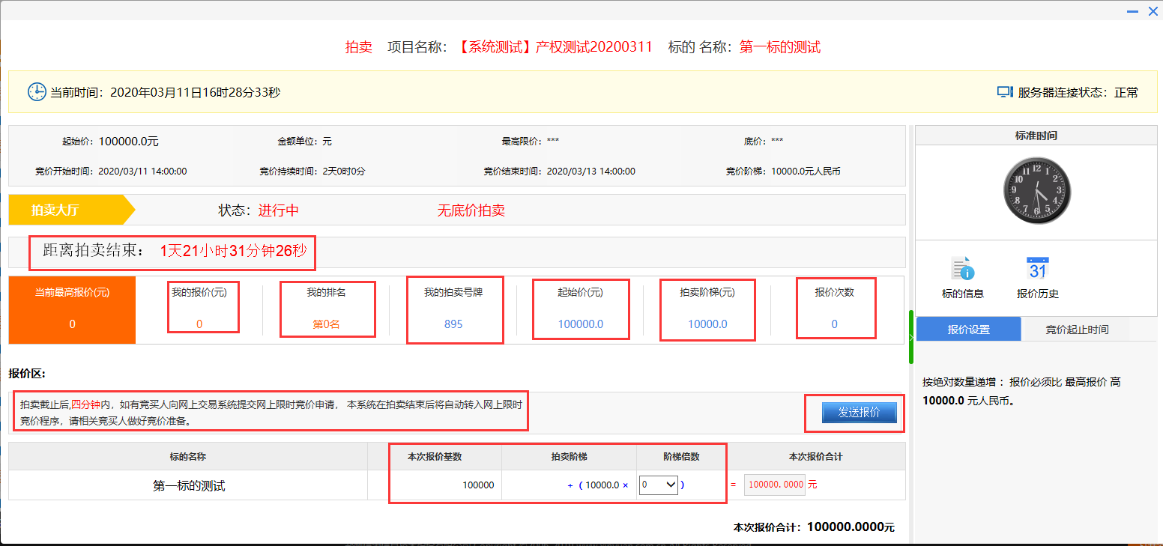
为了方便进行竞拍操作，请竞买人务必在参与竞拍活动时直接查看上图中标记框内容显示信息。
注意报价为阶梯报价，拍卖阶梯代理（拍卖）机构已经设定，直接选择阶梯倍数发起报价。
如下图：
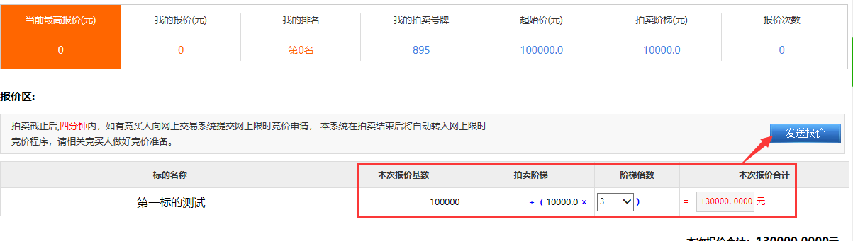
报价基数：100000元，报价阶梯：10000元，阶梯倍数：3倍，报价合计：130000元。
确认无误后点击发送报价弹出确认报价提示框，如下图:
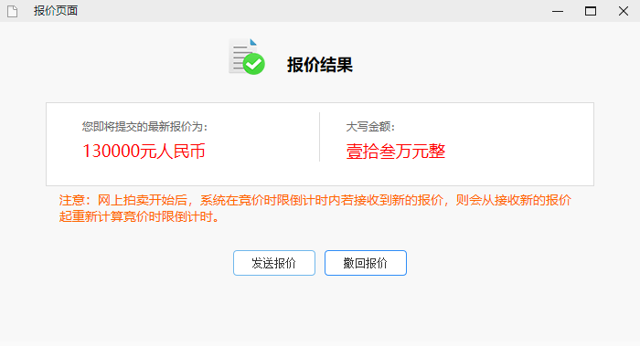
确认出价选择上图中‘发送报价’如有疑虑选择‘撤回报价’。选择发送报价后页面更新如下图：
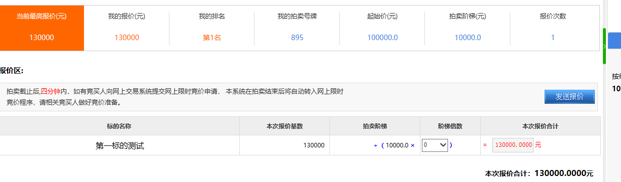

5.2.1 限时竞价
在拍卖截止后，页面自动更新可以申请网上限时竞价。如下图：
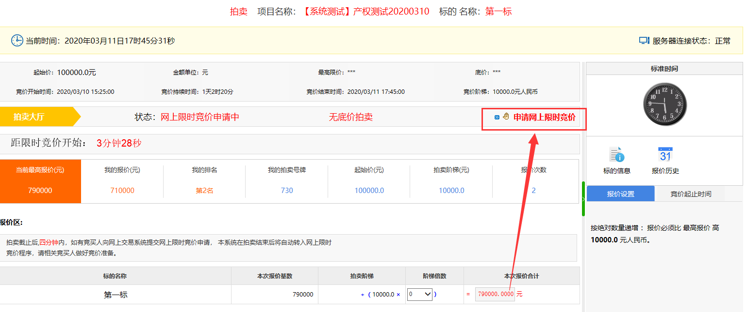
- 限时竞价申请中
自由竞价结束之后4分钟内，竞买人选择是否参加限时竞价，如果有些报价竞买人不少于2家，并申请了限时竞价，则会进入限时竞价程序。如果申请限时竞价经商议取消限时竞价，直接点击下图中【取消网上限时竞价】。
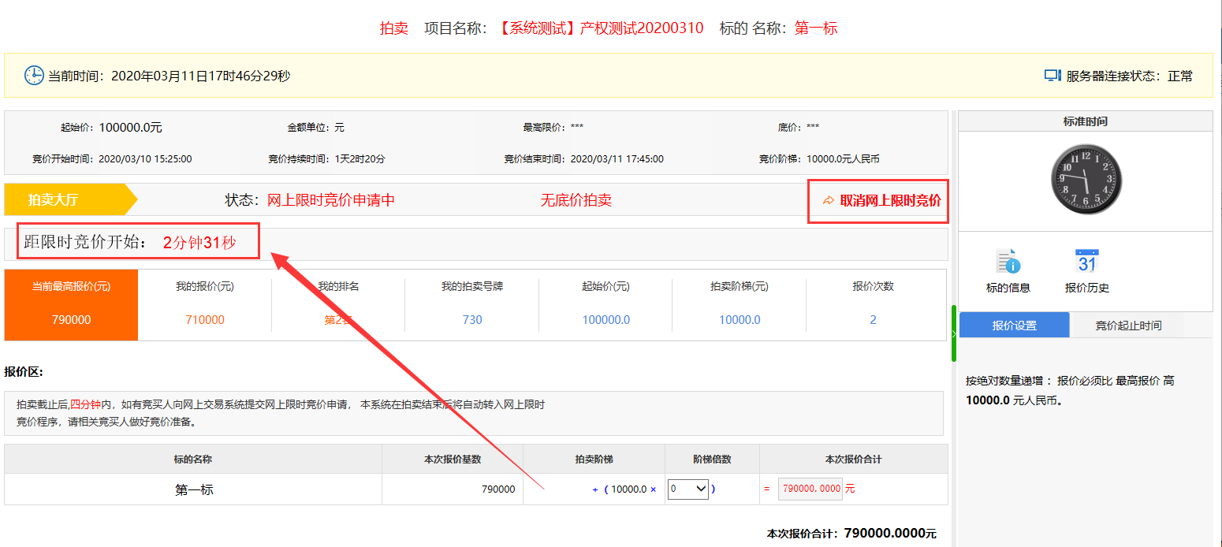
- 限时竞价中
限时竞价阶段，任何一个竞买人出价，4分钟倒计时重新计时，直至无人出价。
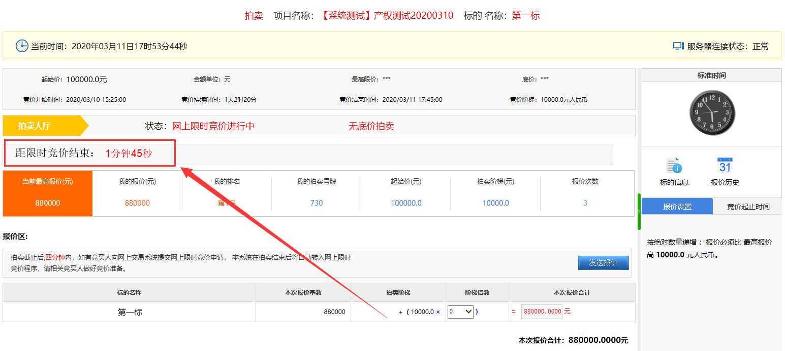

5.3报价历史查看
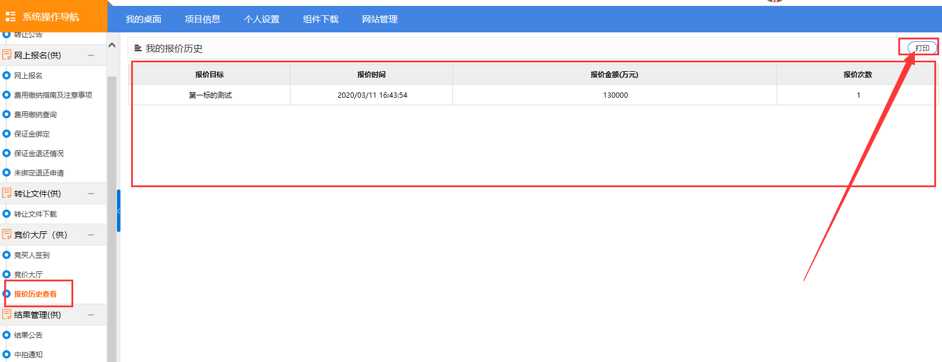

第5章成交公告
待拍卖结束，确认竞买人，从交易中心网站或者系统内查看确认竞买人竞拍成交公告。
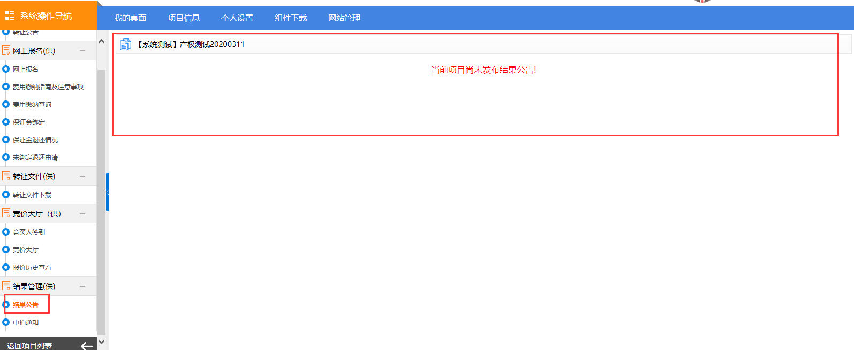

第7章中拍通知
代理（拍卖）机构通过系统对本次拍卖活动向所有参与的竞买人发起中拍通知。
